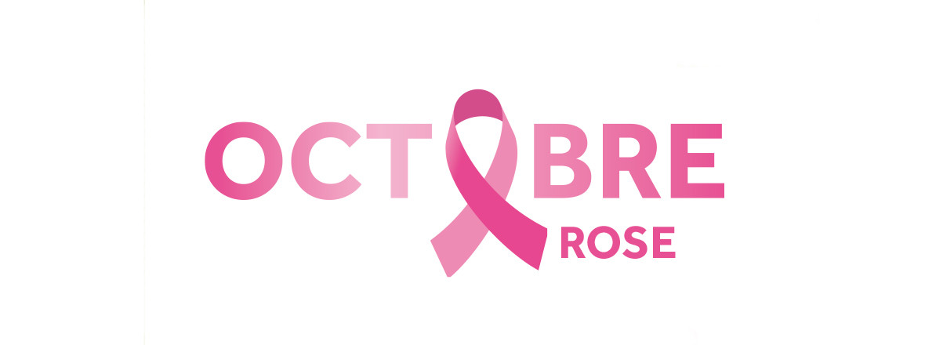

***2 0 2 4***



***Un cœur  = un don***

***Créé par l’atelier partage des savoirs***